Безопасность детей на детской площадке

Подготовила: воспитатель
Ялбабаева М.И

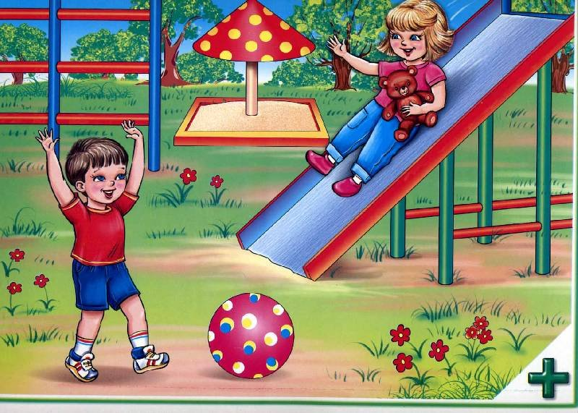
Детская площадка — это место, где собираются дети разных возрастных групп и характера. Нередко родители могут стать свидетелями того, как их ребёнок вступает в конфликты с другими детьми. Малыши часто отнимают друг у друга игрушки, толкаются и ссорятся. Но, у каждого родителя есть возможность сделать досуг своего любимого ребёнка приятным
и безопасным. Для этого нужно родителям с ребёнком изучить и соблюдать простые правила поведения на детской площадке.
Важно обратить внимание не только, как ведет себя ребёнок с другими детками, но и соблюдает ли он правила во время игр на детском оборудовании. Даже самое качественное и надежное оборудование может стать причиной травмы ребенка, если тот не соблюдает правила безопасности.

Не которые правила каким должно быть поведение ребенка на детской площадке:

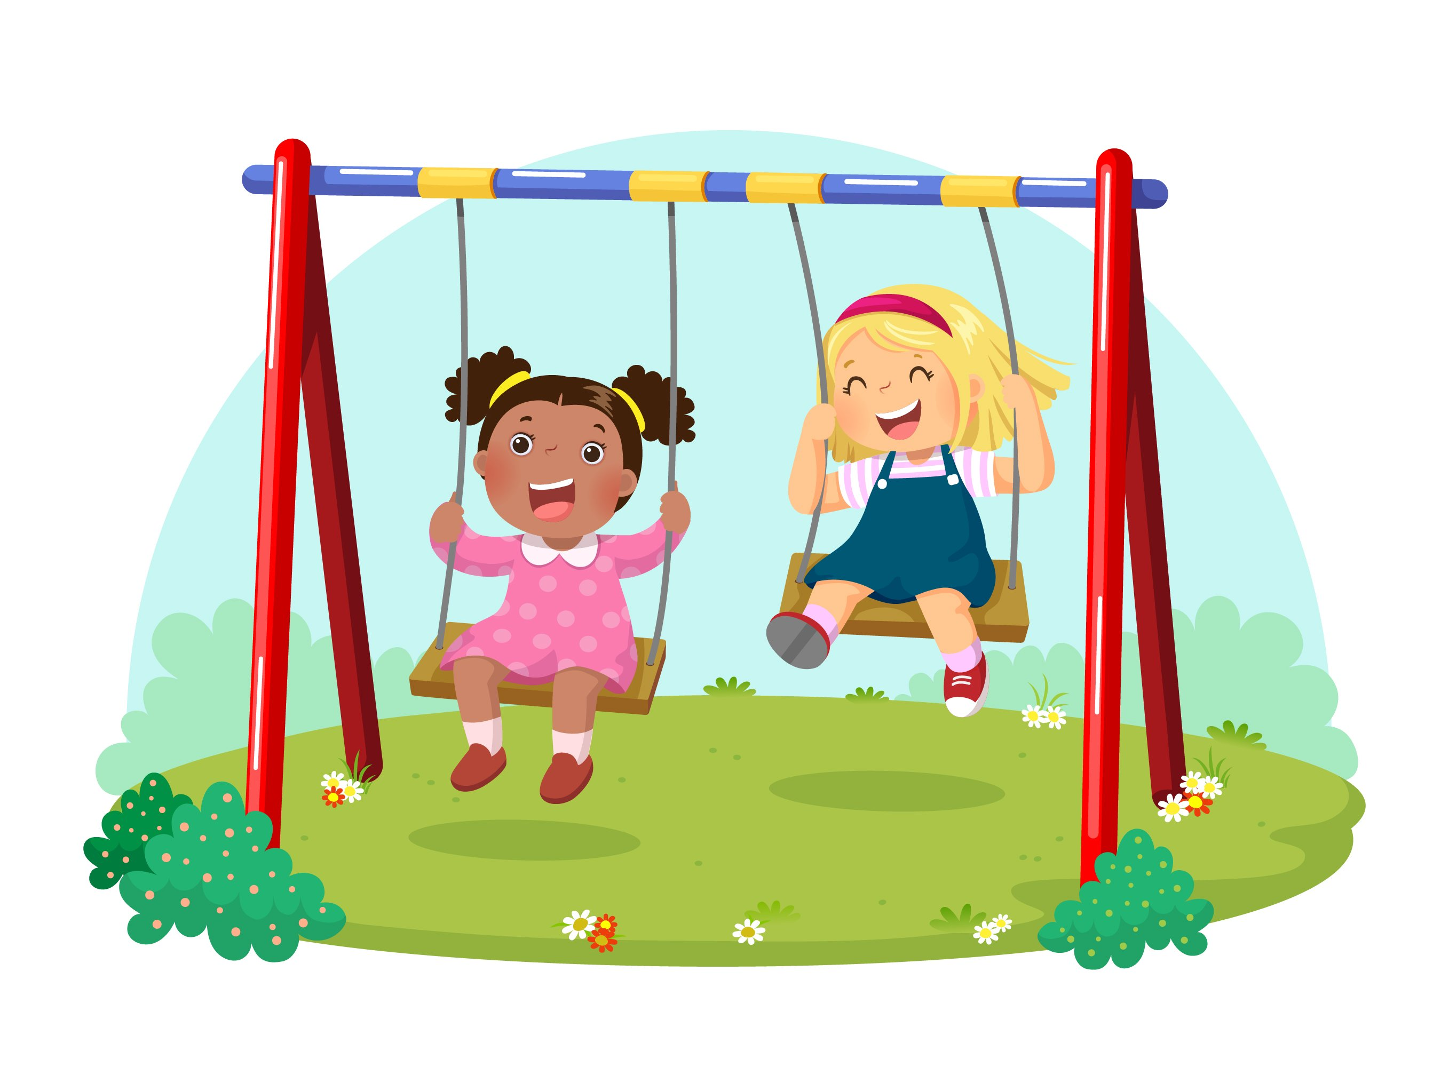
- Качели.
- Держаться за качели нужно обеими руками.
- Не пытаться стать на ноги во время движения.
- Катать друзей следует, стоя сбоку, а не сзади или спереди.
- Во время движения качелей, обходить их стоит стороной, чтобы они не ударили ребенка.

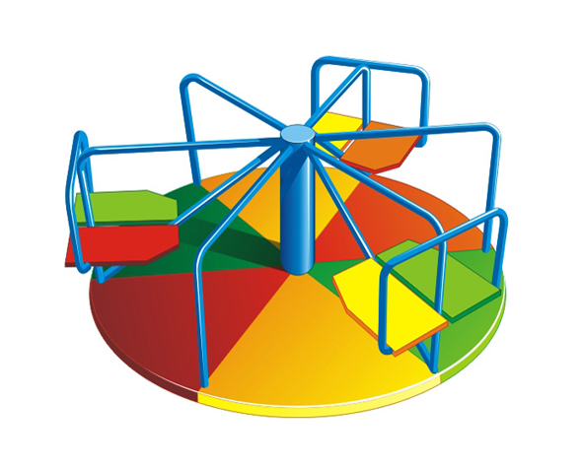
- Карусели
- Во время катаний на карусели нужно крепко держаться.
- Нельзя крутиться или оглядываться.
- Запрещается спрыгивать с элемента во время его движения.
- Садиться нужно только на сидения, а не другие элементы детской площадки.
- После раскачивания элемента, нужно отойти в сторону.
- Нельзя пытаться садиться или вставать из движущейся карусели.

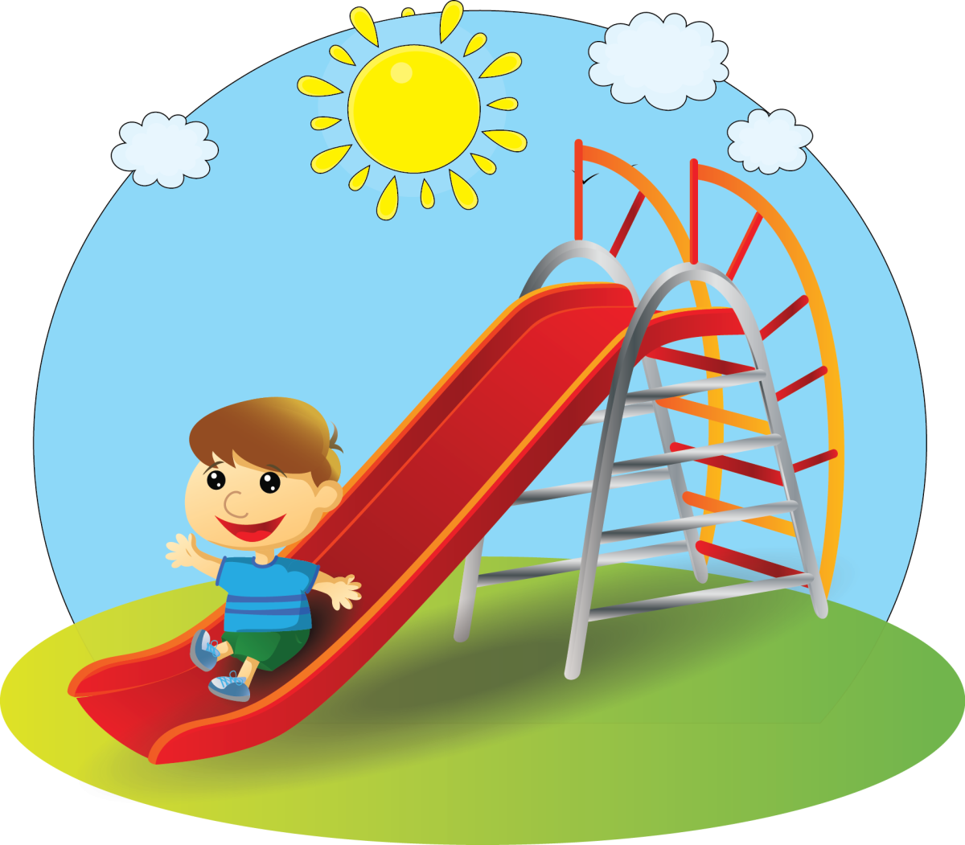
- Горка
- Спускаться с горки нужно по одному.
- Второй ребенок не начинает спуск, пока первый его не закончил.
- Толкаться на горке или возле нее небезопасно.
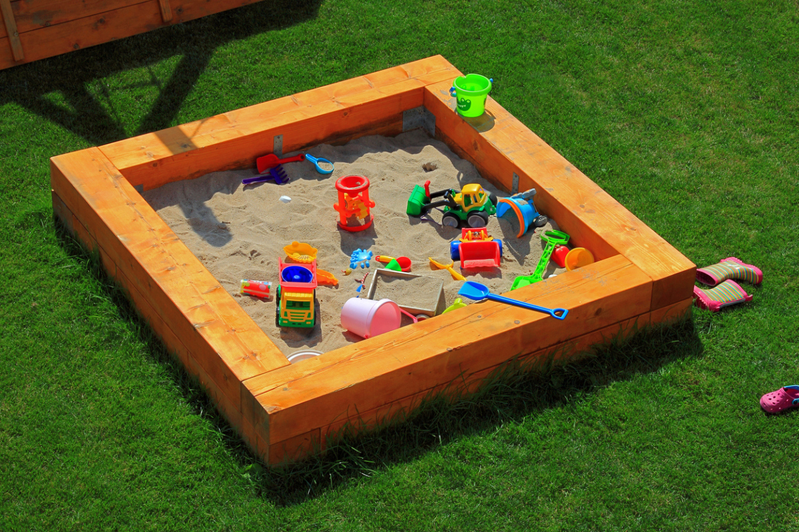
- Песочница
- Запрещается кидаться песком и сыпать его в глаза.
- Дети должны понимать, что куличики, которые они готовят из песка, есть нельзя.

- Детские игровые комплексы
- На игровой площадке одновременно может находиться только разрешенное количество детей.
- Запрещено прыгать и толкаться.
- Подниматься и спускаться с игрового комплекса следует только по лестнице.
- Нельзя пытаться просунуть руку, ноги или другие части тела в заборчики и прочие отверстия.

Правила для детей старшего возраста, которые самостоятельно гуляют:
- Нельзя разговаривать с незнакомыми людьми, позволять им касаться ребенка.
- Нельзя садиться в транспорт к незнакомым и малознакомым людям.
- Необходимо отказываться от любых подарков со стороны незнакомцев, сообщать об этих случаях родным.
- Стараться не прокладывать свой путь через малоизвестные места, избегать пустырей и по возможности не гулять одному, быть с друзьями;
- Нельзя поднимать с земли чужие предметы, особенно такие, как ножи, шприцы;
- Нельзя играть возле проезжей части, необходимо знать правила поведения на дороге;
- Важно иметь представления о том, какие последствия таятся
за детскими шалостями, к примеру, к чему может привести драка, игры на стройплощадках и прочее;
- В случае возникновения опасности со стороны животного на улице нужно постараться спокойно, не отводя взгляда от этого животного, не поворачиваясь спиной к нему, уйти. Если животное нападает, можно пользоваться любыми подручными средствами (камнями, палками, сумкой, чтобы отбиться, убегать в направлении подъезда, дерева, на которое можно залезть, или людей, способных помочь.

Берегите детей!

